# PROCESO DE GESTIÓN DE FORMACIÓN PROFESIONAL INTEGRAL FORMATO GUÍA DE APRENDIZAJE

**IDENTIFICACIÓN DE LA GUIA DE APRENDIZAJE**

* Denominación del Programa de Formación: Análisis y desarrollo de Software - ADSO
* Código del Programa de Formación: 228118
* Nombre del Proyecto (si es formación Titulada):
* Fase del Proyecto (si es formación Titulada): Ejecución
* Actividad de Proyecto (si es formación Titulada): construir el prototipo del software de acuerdo con el análisis de las características funcionales y de calidad.
* Competencia: Modelado de los artefactos del software
* Resultados de Aprendizaje Alcanzar: Determinar las características técnicas de la interfaz gráfica del software adoptando estándares de presentación.
* Duración de la Guía: 60 Horas

# PRESENTACIÓN

Estimado aprendiz, en la presente guía se encuentran descritas las actividades que le permitirán reconocer conceptos necesarios para lograr una comprensión del contenido, estructuración y funcionalidad en el desarrollo de aplicaciones para el manejo de información sobre plataformas web.

En el siguiente contenido se plantearán características y generalidades del HTML5, lenguaje de programación web que junto con la exploración de herramientas disponibles para desarrolladores le permitirán al aprendiz sacar el máximo a la programación web y lograr objetivos de la competencia. A partir de estas actividades, podrá conocer las herramientas a utilizar en el diseño y desarrollo de las vistas para su proyecto formativo.

En esta guía encontrará contenidos temáticos y las actividades que debe realizar junto con las referencias bibliográficas, las evidencias de aprendizaje e instrumentos de auto evaluación. Por esto es recomendable que el aprendiz no solo lea todos los materiales de la guía y participe activamente en todo el desarrollo de esta guía de aprendizaje, sino que complemente con investigación los temas; y junto con sus compañeros e instructor comparta experiencias para un aprendizaje colaborativo.

# FORMULACIÓN DE LAS ACTIVIDADES DE APRENDIZAJE

A continuación, se presentan las diferentes actividades que debe realizar y realizar las entregas en los tiempos estipulados por el instructor asignado.

# Actividad de Reflexión Inicial

Existe una tecnología que permite involucrar casi todas las actividades que realiza el ser humano hoy en día, haciendo uso y buena gestión de determinada información desde cualquier

punto del planeta. Se podrían nombrar diversidad de tecnologías o modelos que permiten el acceso a la información, pero existe una que es la base de todos los proyectos e innovaciones de la internet: HTML.

Formar grupos de trabajo de 4 estudiantes y reflexionar sobre cómo las TIC´s han formado parte importante en la vida cotidiana. Ahora con su grupo deben dar respuesta a las siguientes preguntas:

* + - ¿Qué tecnología nos permite acceder a datos desde cualquier parte?

RTA:

Computación en la nube (Cloud Computing): Esta tecnología permite a los usuarios acceder a datos, aplicaciones y servicios a través de Internet desde cualquier ubicación. Los proveedores de servicios en la nube ofrecen almacenamiento y potencia de procesamiento remotos, lo que elimina la necesidad de depender únicamente de recursos locales.

* + - ¿En qué campo se hace uso del Internet?

RTA:

En diversas disciplinas se ha beneficiado enormemente del acceso a información y recursos disponibles en línea. Los científicos pueden acceder a revistas académicas, bases de datos de investigación, herramientas de simulación y colaborar con colegas de todo el mundo. El Internet también facilita la difusión de los resultados de la investigación a través de publicaciones en línea y conferencias virtuales.

* + - ¿Cómo creo un sitio web?

RTA:

Aprender HTML, CSS y posiblemente JavaScript: Estos son los lenguajes básicos para crear sitios web. HTML se utiliza para la estructura, CSS para el diseño y JavaScript para la interactividad.

Planifica la estructura: Diseña un esquema de cómo quieres que se vea tu sitio y cómo estarán organizadas las páginas.

Escribe el código: Utiliza un editor de texto o un entorno de desarrollo para escribir el código HTML, CSS y JavaScript que definirá tu sitio web.

Alojar tu sitio web: Necesitarás un servicio de alojamiento web para que tu sitio sea accesible en línea. Puedes optar por servicios de alojamiento compartido, VPS o servidores dedicados.

Sube tus archivos: Transfiere tus archivos HTML, CSS, imágenes y otros recursos a tu servidor de alojamiento.

Prueba y ajusta: Asegúrate de que tu sitio se vea y funcione como deseas en diferentes navegadores y dispositivos.

# Caso de estudio

Dulce & Color, es una cadena francesa de pastelería y tiene una facturación en Colombia de 100 millones de pesos al año. En su portafolio incluye productos como pasteles, repostería, mesas de postres, entre otros. Y el último año sus ventas han caído un 15%, lo que ha hecho que tenga que cerrar algunas sucursales, ahora sus clientes se quejan constantemente porque consideran que ya no es tan fácil efectuar sus compras.

¿Cómo creen que el uso de tecnología Web puede aportar a la empresa?

RTA:

Una aplicación móvil podría ser una excelente manera de mantener a los clientes comprometidos y facilitar sus compras. La aplicación podría permitir a los clientes realizar pedidos, recibir recomendaciones personalizadas de productos, acceder a promociones exclusivas y mantenerse actualizados sobre las novedades de la pastelería. Además, podría incluir un programa de lealtad para incentivar a los clientes a realizar compras recurrentes.

Características a considerar:

* Interfaz intuitiva y fácil de usar.
* Personalización de recomendaciones basadas en las preferencias del cliente.
* Notificaciones de ofertas y descuentos.
* Historial de pedidos y seguimiento del estado del pedido.
* Programa de recompensas para fomentar la fidelidad del cliente.

# Actividades de contextualización e identificación de conocimientos necesarios para el aprendizaje

El concepto desarrollo web es un término que fascina a los amantes del internet, es la unión de conceptos y habilidades vinculados a la construcción y mantenimiento de sitios web permitiendo su apariencia impecable, rápido funcionamiento y desempeño favorable que permitan una experiencia satisfactoria por parte del usuario. Para intercambiar información en la web existe un conjunto de tecnologías o aplicaciones, desarrolladas en distintos lenguajes de programación y capaces de ejecutarse sobre cualquier plataforma.

En este momento el aprendiz explorara, comparte y asocia sus conocimientos y habilidades previas de tecnologías y herramientas que le serán útiles en sus futuros trabajos y actividades relacionadas con el desarrollo web mediante una serie de inquietudes que nos permitirán resolver nuestro interrogante sobre la creación de una aplicación para internet.

Realizar una mesa de discusión con el fin de dar respuesta a las preguntas planteadas y mediante una lluvia de ideas junto con la socialización de experiencias o conocimientos previos, lograr un aprendizaje grupal y significativo que motive a la investigación.

* + - ¿Cómo inicio Internet?

RTA: Internet comenzó como un proyecto de investigación en los años 60 llamado ARPANET, financiado por el Departamento de Defensa de EE. UU. El objetivo era crear una red de comunicación entre instituciones de investigación. En 1969, se estableció el primer nodo en UCLA, permitiendo a computadoras comunicarse a través de paquetes de datos.

En la década de 1970, se desarrollaron protocolos clave: TCP (Protocolo de Control de Transmisión) para transferencia confiable de datos y IP (Protocolo de Internet) para identificar las computadoras. Estos formaron la base de TCP/IP, que se convirtió en el estándar de comunicación.

A medida que ARPANET creció, surgió una red global interconectada. Tim Berners-Lee creó la World Wide Web (WWW) en 1990, facilitando el acceso a información a través de hipervínculos. Esto desencadenó la explosión de la Internet moderna, con sitios web, aplicaciones en línea y servicios que transformaron la comunicación y la forma en que accedemos a la información en todo el mundo.

* + - ¿Qué es un navegador web?

RTA: Un navegador web, también conocido como navegador de internet o explorador web, es una aplicación de software diseñada para permitir a los usuarios acceder y visualizar información en la World Wide Web (WWW), que es una parte de Internet. Básicamente, un navegador web es el programa que utilizas para navegar por sitios web y acceder a contenido en línea.

* + - ¿Qué es un servidor web?

RTA: Un servidor web es un tipo de software y hardware que almacena, administra y entrega sitios web y otros contenidos a los usuarios a través de Internet. Funciona como una plataforma que permite que los sitios web estén disponibles en línea y sean accesibles para los navegadores web de los usuarios.

* + - ¿Qué tecnologías de desarrollo web conoce?

RTA:

HTML (HyperText Markup Language): Lenguaje de marcado utilizado para estructurar y presentar contenido en la web.

CSS (Cascading Style Sheets): Utilizado para definir el diseño, estilo y apariencia visual de las páginas web creadas en HTML.

JavaScript: Lenguaje de programación utilizado para crear interactividad en las páginas web, como animaciones, efectos y funciones avanzadas.

Frameworks y Bibliotecas Front-End:

React: Una biblioteca de JavaScript para construir interfaces de usuario interactivas.

Angular: Un framework de JavaScript desarrollado por Google para construir aplicaciones web de una sola página (SPA).

Vue.js: Otro framework de JavaScript para construir interfaces de usuario interactivas.

Frameworks Back-End:

* + - ¿Cuál es la diferencia entre un diseñador Web y un programador Web?

RTA: Un diseñador web se enfoca en crear la apariencia visual y la experiencia del usuario en un sitio web, diseñando la interfaz, el diseño gráfico y la usabilidad, mientras que un programador web se encarga de traducir esos diseños en código funcional, desarrollando la lógica, la interactividad y la funcionalidad detrás de las páginas web mediante lenguajes de programación y tecnologías específicas. Ambos roles son esenciales en la creación de sitios web exitosos, ya que el diseñador web prioriza la estética y la experiencia, mientras que el programador web asegura que el sitio funcione correctamente y ofrezca interacción fluida.

# Actividades de apropiación del conocimiento

**Creación y diseño de páginas web HTML**

# “HiperText Markup Language o Lenguaje de Marcas de Hipertexto”

HTML o “Hyper Text Markup Language” por sus siglas en inglés, esta estandarizado por la W3C (World Wide Web Consortium) y actualmente se encuentra en su versión HTML5. Cabe aclarar que HTML no es un lenguaje de programación ya que no cuenta con funciones aritméticas, variables o estructuras de control propias de los lenguajes de programación, por lo que HTML genera únicamente páginas web estáticas, sin embargo, HTML se puede usar en conjunto con diversos lenguajes de programación para la creación de páginas web dinámicas.

HTML sirve para describir la estructura de las páginas web, este lenguaje de marcado permite la publicación de documentos en línea con encabezados, texto, tablas, listas, fotos, entre otros. Este lenguaje utiliza una sintaxis especial que contiene marcadores conocidos como "etiquetas" que indican a los navegadores cómo deben interpretar el documento.

Un documento HTML no es más que un archivo de texto, por tanto, para crear o modificar archivos HTML basta con utilizar un editor de texto simple, como el bloc de notas de Windows. Existen editores más sofisticados como Notepad++, Komodo, Sublime tex, Atom los cuales son de uso libre o Dreamweaver que pertenece a Adobe, editores en línea como codepen, JS fiddle, W3C entre otros. La mayoría de estos editores presentan el código de forma más amigable, distinguiendo por ejemplo los diferentes tipos de etiquetas con colores brindándole al programador un autocompletado que le guía en el desarrollo del script. Los documentos HTML no pueden contener etiquetas abiertas por lo que cada una siempre debe cerrarse con su pareja correspondiente ejemplo: <p> debe cerrase con </p> un <div> debe cerrarse con un </div>.

Las etiquetas correspondientes a elementos propios del script deben cerrase con un una un Slash / al final <imag />, <link />, <hr />, etc.

Todas las etiquetas y atributos deben escribirse en minúsculas y en anidados de forma lógica es decir se deben cerrar en el orden inverso en que se crearon: <div> <p> </p> </div>.

# Estructura de un Documento HTML

Todas las páginas HTML contienen los mismos elementos básicos:

**DOCTYPE**: Es la primera línea de código que tiene que estar en cualquier documento HTML. Esta línea indica al navegador qué especificación de HTML se está utilizando.

**html**: El par de etiquetas <html> y </html> se encuentran al principio y al final de todo documento HTML y sirve para indicar a todos las aplicaciones que pueden analizar texto sin formato (no solamente a los navegadores) que esa página utiliza HTML.

**Head**: Las etiquetas <head> y </head> delimitan el contenido de la cabecera del documento, es decir el título de la página y una información que no aparece en la pantalla.

**title**: El par de etiquetas <title> </title> rodea el texto del título. El título aparece en la barra de título del navegador web cuando presenta la página. Normalmente va dentro del elemento

<head>.

**meta**: permite aportar metainformación al identificación e indexación por los motores de búsqueda va dentro del elemento <head>.

**Body**: Las etiquetas <body> y </body> rodean el contenido visible de la página. También puede llevar incluida información sobre las propiedades de la página, por ejemplo <body bgcolor=”#RRGGBB”> define el color de fondo de la página.

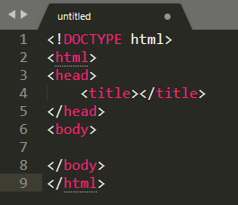

# HTML5

Es una de las evoluciones de HTML y el paso más grande para la definición estándar del mismo, HTML5 es una nueva versión de HTML, con nuevos elementos, atributos y comportamientos. Permite un conjunto más amplio de tecnologías que le brindan a los sitios Web y a las aplicaciones ser más diversas y de gran alcance.

En el siguiente enlace encontrará las diferentes etiquetas para uso de HTML y HTML5

<https://developer.mozilla.org/es/docs/HTML/HTML5/HTML5_lista_elementos>

Uno de los cambios significativos que encontramos en HTML5 es el maquetado o estructura del sitio.

# Maquetación:

Este término que ha empezado a utilizarse para hacer referencia a la llamada diagramación web, actividad encargada de diseñar u organizar espacios, contenidos dentro de la página web. Un simple ejemplo sobre esta distribución seria la siguiente:

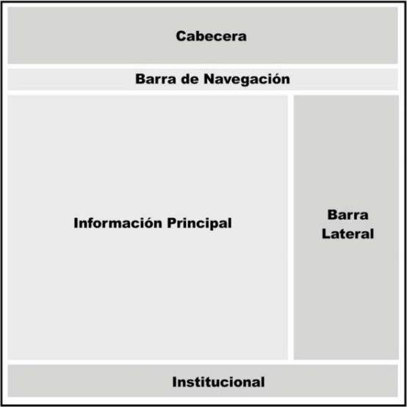

Esta simple estructura puede ayudar a entender las diferentes divisiones o subdivisiones en daca una de las secciones que tiene un sitio web y sus diferentes propósitos. HTML 5 comprende estos requerimientos de estructura para lo cual presenta al programador nuevos elementos que le ayudaran a diferenciar y declarar los diferentes espacios de la siguiente manera:

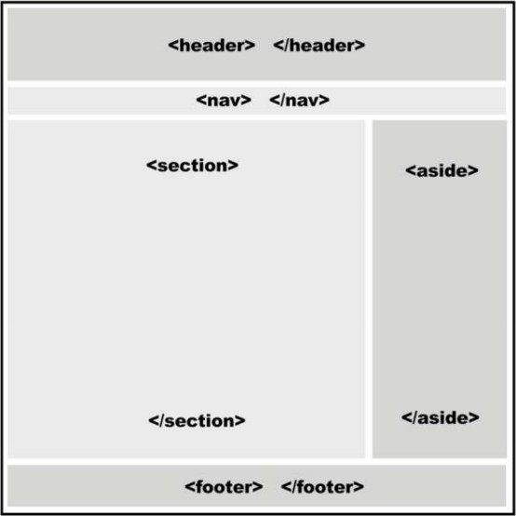

La imagen muestra los diferentes elementos incluyendo etiquetas de apertura y cierre, adicional dentro de cada sección o división puede incluir la etiqueta <div> </div> para subdivisiones.

Recordemos que los marcos permiten dividir las páginas HTML en varias ventanas donde podremos asignar barras de desplazamiento y características independientes como direccionamiento, tamaño donde los valores pueden ser en pixeles, porcentajes o valores relativos, fondo, etc. Cualquier elemento HTML de bloque, tiene dos atributos que pueden definir su tamaño: ancho (width) y alto (height).

El trabajo mediante bloques definidos no solo permite al programador aplicar un formato sino realizar un posicionamiento en el ligar que más convenga según el diseño presentado o exigido por el cliente.

*Lecturas adicionales:*

[Creación Páginas web: HTML5](https://ebookcentral-proquest-com.bdigital.sena.edu.co/lib/senavirtualsp/reader.action?ppg=4&docID=5349779&tm=1531898889630)

.

El documento lo debe subir a la plataforma en el link dispuesto por el instructor

Para las actividades que se presentan a continuación, usted, estimado aprendiz deberá realizar las consultas correspondientes en el material de apoyo entregado por el instructor, en la base de datos ENI que encontramos en la biblioteca del Sena (<https://biblioteca.sena.edu.co/>) e investigación en la web (internet).

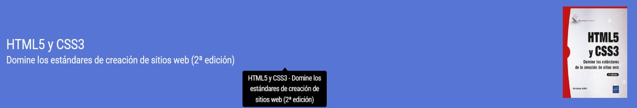

*Fuente: Biblioteca del Sena. Base de datos – ENI*

A continuación, deberá trabajar en pareja, entregar la evidencia en la plataforma designada por el instructor. Para la socialización, el instructor girará una ruleta en línea con los nombres de los aprendices, de esta manera se expondrán cada uno de los temas que se trabajará a continuación.

# HTML

* + - 1. Cree un documento de Word donde especifique:
         * Que es HTML “mapa conceptual”.
         * Versiones HTML.
         * Editores de texto web.
         * Etiquetas HTML5.
      2. Buscar el libro Html5 y css3 segunda edición en la biblioteca del Sena y leer el apartado Buenas Prácticas. Elabora una infografía del tema.
      3. Leer desde los elementos HTML hasta la web semántica con microdata. Realizar lo siguiente:
* Empezar a elaborar un manual HTML y utilizando la herramienta Dreamweaver, Visual studio code, Sublime text, etc; Realizar ejemplos propios. Realizar esta primera parte en el tiempo establecido por el instructor, para que, posteriormente, con su orientación se realicen actividades que permitan aclarar dudas; con el fin de que pueda realizar el taller práctico de forma exitosa.
* Realiza el taller Practica_HTML.pdf (se encuentra en el material de apoyo).
  + - 1. Buscar el siguiente libro en la biblioteca Sena – base de datos ENI.

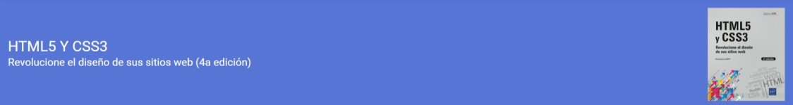

Leer los siguientes temas:

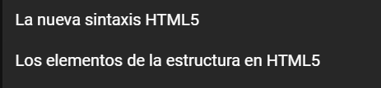

*Fuente ENI*

Revisar también del material de apoyo entregado por el instructor Diseño de interfaces web

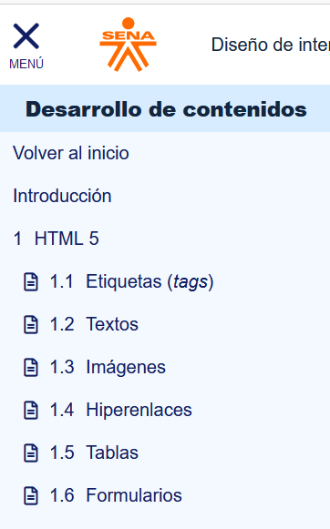

Completa el manual de HTML

* + - 1. Diseñar la hoja de vida con un menú de navegación: Perfil profesional, información personal, estudios y experiencia profesional.
      2. Desarrollar la actividad propuesta Taller_Práctico.pdf

# Actividades de transferencia del conocimiento

A continuación, encontrará una actividad que deberá desarrollar de forma individual y/o grupal según corresponda; y entregar la evidencia en territorium.

Creación sitio web.

1. Los contenidos expuestos en la actividad anterior “3.3.2. Descripción de la actividad” debe ser expuesta en un sitio web. En este se deben evidenciar el uso de las diferentes etiquetas para dar formato y diseño.
2. En la página web existente agregar una lista ordenada con los siguientes parámetros:

* Inicio
* Contenidos
* Buscadores
  + Bing
  + Google
* Redes sociales
  + Facebook
  + Twitter
* Tablas
  + Tablas de Multiplicar

En la página inicio debe ser una especie de portada donde se encuentren los datos del aprendiz.

En la página Contenidos lo referente al punto uno de la actividad.

Al hacer clic sobre los enlaces "Bing", "Google", "Facebook" y "Twitter", se accederá en nuevas pestañas a las direcciones web siguientes:

<http://www.bing.com/> <http://www.google.com/> <http://www.facebook.com/> <http://www.twitter.com/>

En el enlace Tablas de multiplicar debe redireccionar a una página donde deberá crear de manera independiente las tablas de multiplicar del 1 al 9 y se deben visualizar de la siguiente manera:

|  |  |  |  |  |
| --- | --- | --- | --- | --- |
| **NUMERO** | **OPERADOR** | **MULTIPLO** | **IGUAL** | **RESULTADO** |
| **1** | * | 1 | = | 1 |

|  |  |  |  |  |
| --- | --- | --- | --- | --- |
| **1** | * | 2 | = | 2 |
| **1** | * | 3 | = | 3 |
| **1** | * | 4 | = | 4 |
| **1** | * | 5 | = | 5 |
| **1** | * | 6 | = | 6 |
| **1** | * | 7 | = | 7 |
| **1** | * | 8 | = | 8 |
| **1** | * | 9 | = | 9 |
| **1** | * | 10 | = | 10 |

# Actividad. Proyecto formativo

Con su grupo de proyecto, realizar la implementación de todas las vistas para su proyecto.

# ACTIVIDADES DE EVALUACIÓN

Tome como referencia la técnica e instrumentos de evaluación citados en la guía de Desarrollo Curricular

|  |  |  |
| --- | --- | --- |
| **Evidencias de Aprendizaje** | **Criterios de Evaluación** | **Técnicas e Instrumentos de Evaluación** |
| **Evidencias de Conocimiento:**  Evaluación de conocimientos sobre interfaz gráfica de usuario, usabilidad, accesibilidad  **Evidencias de Desempeño:**  Participa en las diferentes actividades pertinente y asertivamente.  **Evidencias de Producto:**  Maquetación de Interfaz gráfica en HTML | Propone la interfaz gráfica de usuario cumpliendo reglas de usabilidad y accesibilidad para aplicaciones stand-alone y web.  Propone la interfaz gráfica de usuario cumpliendo reglas de usabilidad y accesibilidad para aplicaciones móviles.  Construye el mapa de navegación cumpliendo reglas de usabilidad y accesibilidad. | Evaluación  Observación Directa  Actividades entregadas en la plataforma. |

|  |  |  |
| --- | --- | --- |
| Mapa de Navegación | Elabora prototipos según los requisitos del software |  |

# GLOSARIO DE TÉRMINOS

**Accesibilidad:** En el ámbito web, la accesibilidad es la puntuación que recibiría una web en cuanto a lo fácil que es utilizarla por los usuarios web con discapacidad. Las páginas web suelen tener problemas de accesibilidad para los siguientes grupos de gente: - Personas discapacitadas visualmente y que utiliza lectores de pantalla (en inglés screen readers) - Personas con problemas de audición y utiliza ordenadores y navegadores sin sonido - Personas con alguna discapacidad física - Personas con problemas en la distinción de colores

**Aplicaciones web:** Son las aplicaciones que los usuarios acceden a ellas mediante un servidor web a través de Internet o de una Intranet mediante un navegador web.

**Atributo:** Es una parte de un elemento que añade información adicional a ese elemento.

**Cascading Style Sheets (CSS):** Hojas de estilo en cascada. Es un lenguaje para el web utilizado para definir los estilos (apariencia) de una página. Se pueden definir: fuentes, colores, tamaños, presentación

**Código HTML:** El código HTML normalmente significa el lenguaje de marcas HTML que permite a los navegadores Web renderizar el contenido. Mucha gente se refiere al lenguaje para construir páginas Web como código HTML. HTML es el lenguaje que se utiliza para escribir páginas Web. Pero el término código es engañoso. Mucha gente considera que el código significa un lenguaje de programación como C++ o Perl, y no consideran HTML como código.

**Contenido:** Es la sustancia de las páginas web. Es el texto y los gráficos que nos dan información sobre una página web. No es su diseño.

**Diseño:** El diseño web es una actividad que consiste en la planificación, diseño e implementación de sitios web y páginas web. No es simplemente una aplicación del diseño convencional, ya que requiere tener en cuenta cuestiones tales como navegabilidad, interactividad, usabilidad, arquitectura de la información y la interacción de medios como el audio, texto, imagen y vídeo. Se lo considera dentro del diseño multimedial.

**DOM:** Document Object Model o DOM es el API que proporciona un conjunto estándar de objetos para representar documentos HTML y XML, un modelo estándar sobre cómo pueden combinarse dichos objetos, y una interfaz estándar para acceder a ellos y manipularlos. A través del DOM, los programas pueden acceder y modificar el contenido, estructura y estilo de los documentos HTML y XML, que es para lo que se diseñó principalmente.

**Editor de textos:** Dentro del contexto de diseño web, es un editor que principalmente trabaja con la vista de código de una página web y por tanto con las etiquetas HTML o XML.

**Estilo:** Apariencia de los elementos dentro de una página web. Incluye las propiedades color, posición, tamaño y en algunos casos, sonido.

**HTML:** Lenguaje de Marcas de Hipertexto (Hypertext Markup Language). Es el lenguaje utilizado para escribir páginas Web. Está basado en SGML y recientemente se ha re-escrito para seguir las directrices de XML.

**Navegador:** Browser, web browser o navegador es un programa de ordenador utilizado para ver páginas web e interactuar con ellas. Ejemplos de navegadores son: Firefox, Google Chrome, Opera, Konqueror, Safari, Midori, Epiphany, Amaya, Links, Internet explorer ...

**Script:** Un script es una porción de código que es interpretado por los navegadores para realizar dinámica una página web. Inicialmente hubieron diversos lenguajes de script como Active X, DHTML y Javascript, aunque finalmente el predominio del uso de Javascript en los navegadores es muy superior al resto ya que permite una mayor compatibilidad con los navegadores web.

**Servidor web:** Un servidor web es un ordenador con unas características especiales de CPU, RAM, red y unos determinados programas de software para servir páginas web mediante Internet o una Intranet. Los programas de software más usados para servir páginas web son Apache e Internet Information Server (IIS) mediante los protocolos HTTP y HTTPS.

**Usabilidad:** Es una característica fundamental para cualquier website que determina que sea fácil de usar para los usuarios que la visitan. Este término engloba la heurística y las funcionalidades que el usuario tiene para interactuar con la página web. Finalmente, podemos decir que un website es usable si los usuarios pueden encontrar la información que necesitan para satisfacer sus necesidades.

# REFERENTES BIBLIOGRÁFICOS

Celaya, L. A. (2014). Creación de páginas web: HTML 5. Recuperado de https://ebookcentral-proquest- com.bdigital.sena.edu.co

Vara, M. J. M., López, S. M., & Verde, M. J. (2014). Desarrollo web en entorno servidor recuperado de <http://site.ebrary.com/lib/colecciones/docDetail.action?docID=11046847>.

Gauchat, J. D. (2015). El gran libro de HTML5 CSS 3 y JavaScript recuperado de <http://www.digitaliapublishing.com.bdigital.sena.edu.co/visor/17121>.

DICCIONARIO DE DISEÑO Y PROGRAMACIÓN WEB (2018) recuperado de

https://[www.imaginanet.com/](http://www.imaginanet.com/) *Introducción a HTML - Aprende sobre desarrollo web | MDN*. (s. f.). Recuperado 19 de diciembre de 2022, de https://developer.mozilla.org/es/docs/Learn/HTML/Introduction_to_HTML

Mapa mental. (2022). En *Wikipedia, la enciclopedia libre*. https://es.wikipedia.org/w/index.php?title=Mapa_mental&oldid=147572210

*Sistema de Bibliotecas*. (s. f.). Recuperado 19 de diciembre de 2022, de https://biblioteca.sena.edu.co/

*Aubry, C. (2019). HTML5 y CSS3: revolucione el diseño de sus sitios web. Ediciones Eni.*

*Aubry, C. (2020). HTML5 y CSS3: domine los estándares de la creación de sitios web. Ediciones Eni.*

# CONTROL DEL DOCUMENTO

|  |  |  |  |  |
| --- | --- | --- | --- | --- |
|  | **Nombre** | **Cargo** | **Dependencia** | **Fecha** |
| **Autor** | **Demetrio Mauricio** | **Instructores** | **CEET** | **Diciembre – 2022** |
| **(es)** | **Estupiñán Fino** |  |  |  |
|  | **Javier Yara** |  |  |  |
|  | **Isaura Suarez Novoa** |  |  |  |

1. **CONTROL DE CAMBIOS** (diligenciar únicamente si realiza ajustes a la guía)

|  |  |  |  |  |  |
| --- | --- | --- | --- | --- | --- |
|  | **Nombre** | **Cargo** | **Dependenci a** | **Fech a** | **Razón del Cambio** |
| **Autor (es)** |  |  |  |  |  |